Педагогічне кредо

Учитись важко, а научать ще важче.
Але не мусиш зупинятись ти.
Як дітям віддаси усе найкраще,
То й сам сягнеш нової висоти.
П. Сингаївський

…Моя мрія - перетворення процесу навчання на джерело радості для моїх учнів, їх батьків та вчителів, з якими я працюю. Я знаю, що англійську мову потрібно вивчати із задоволенням, тому що вона відкриває двері в новий світ. Це полегшує наше життя будь-де. Учні не повинні вважати її іноземною. Це міжнародна мова. Отже, вона є трішки і нашою…

Анкетні дані
1. Дата народження – 02.04.1976
2. Освіта – вища
3. Навчальний заклад – Волинський національний університет ім. Лесі Українки
4. Спеціальність за дипломом – «Мова та література (англійська)»
5. Кваліфікація за дипломом – філолог, викладач англійської мови та літератури і німецької мови
6. Диплом - ВС № 34651534
7. Домашня адреса вул. Шкільна буд. 3, кв. 2, с. Затурці, Локачинського району, Волинської області
8. Телефон – 0337497307; 0969709277
9. E-mail – irtsacunning@gmail.com
10. Посада – вчитель англійської мови
11. Проблема над якою працюю - «Формування всебічно розвиненої особистості засобами вивчення англійської мови»
12. Класне керівництво - 10 клас
13. Підвищення кваліфікації – Волинський інститут післядипломної педагогічної освіти; «Комунікативно-орієнтоване навчання англійської мови»; 18. 01.2010 – 30.01.2010 свідоцтво № 258

Teacher Trainer Course “Winter Institute” January 25 – 29, 2010 (US Embassy in Ukraine, Public Affairs Section, Regional English Language Office)

“SEED” Camp and Training Project with support of the United States Ambassy and Peace Corp in Ukraine, SEED TRAINER, June 5, 2013

Волинський інститут післядипломної педагогічної освіти; «Комунікативно-орієнтоване навчання англійської мови»; 21. 01.2015 – 13.02.2015 свідоцтво № 483

14. Проходження атестації – встановлення кваліфікаційної категорії «спеціаліст вищої категорії»
15. Cтаж роботи – 20 років

Участь у професійних конкурсах

Назва конкурсу | Рік | Результат
Районний конкурс «Вчитель року- 2009» | 2008 | переможець
Обласний конкурс «Вчитель року- 2009» | 2009 | фіналіст
Районний конкурс «Урок року» | 2009 | призер
Районний конкурс «Вчитель року- 2012» | 2012 | переможець

Використання сучасних освітніх технологій в навчальному та виховному процесах
Назва використовуваних технологій | Способи використання даних технологій
Технологія навчання як дослідження | Організація самостійної пошукової діяльності, дослідницької діяльності
Технологія формування творчої особистості | Уроки-семінари, уроки-конференції, брейн-ринги, позакласні заходи
Технологія розвивального навчання | Створення проблемних ситуацій, самостійне опанування поняття, теми, робота з поезією
Інформаційні технології | Під час подачі нового матеріалу, узагальнюючі уроки з використанням презентацій, підсумкові уроки, залікові уроки з використанням тестів, проведення класних годин, позакласних заходів із застосуванням ІКТ
Технології особистісно орієнтованого навчання | Вибір учнями завдань та засобів їх виконання, диференціація навчального матеріалу, домашніх завдань за рівнем складності; вибір творчою групою теми для підготовки уроку, проектної роботи
Технології ситуативного моделювання | Симуляції (імітаційні ігри), рольові ігри (розігрування ситуації за ролями)
Проектна технологія | Підготовка презентацій, журналів, дослідницьких робіт
Технологія діалогового навчання | Багатоголосся, поліфонія думок, висловлювань, дій усіх його учасників

Динаміка досягнень учнів на районних олімпіадах з англійської мови

Рік | Клас | Прізвище учня | Місце
2012-2013 | 10 | Гарах Марія | ІІ
2013-2014 | 11 | Франчук Анна | ІІ
2014-2015 | 9 | Марчук Катерина | ІІІ
2015-2016 | 11 | Поліщук Василь | ІІІ

Самоаналіз навчальної діяльності
Хитрої Ірини Степанівни, вчителя англійської мови
за результатами
2008-2009 та 2009-2010 н. р.
1. Навчання англійської мови здійснювалось за Програмою Іноземні мови 2 – 12 класи для загальноосвітніх навчальних закладів К.: «Перун», 2005. -208 с.
2. Програма реалізована у повному обсязі.
3. Перелік використаних підручників:
- Карп’юк О. Д. Англійська мова: Підручник для 5 класу загальноосвітніх навчальних закладів. – Тернопіль: “Лібра Терра», 2006. – 192 с.: шл.
- Биркун Л.В. Наша англійська: Підруч. Для 6 кл. загальноосвіт. навч. закл. (5-й рік навч.) – К.: Освіта, 2006. – 208 с.: іл.
- Несвіт А.М. Ми вивчаємо англійську мову: Підруч. Для 6-го кл. загальноосвіт. навч. закл. – К.: Генеза, 2007. – 208 с.: іл.
- Несвіт А.М. Ми вивчаємо англійську мову: Підруч. Для 7-го кл. загальноосвіт. навч. закл. – К.: Генеза, 2007. – 256 с.: іл.
- Карп’юк О.Д. Англійська мова: Підручник для 8-го класу загальноосвітніх навчальних закладів. – Тернопіль: Видавництво «Астон», 2008. – 200 с.: іл.
- Плахотник В.М., Мартинова Р. Ю., Захарова С. Л. Англійська мова. Підруч. Для 9 кл. серед. шк. – 2-ге вид., доопрац. – К.: Освіта, 2001. – 192 с.
- Плахотник В.М., Мартинова Р. Ю., Александрова А.Г. Англійська мова: Підруч. для 10 кл. загальноосвіт. Навч. Закл. – 4-те вид. – К.: Освіта, 2006. – 224 с.
- Плахотник В.М., Мартинова Р. Ю. Англійська мова: Підруч. Для 11 кл. серед. Шк.. – 2-ге вид. – К.: Освіта. 2000. – 240 с.

4. Поставлені завдання на початок навчального року:
- Формування в учнів комунікативної компетенції, базою для якої є комунікативні уміння.
- Формування в учнів уміння і навичок англомовного спілкування в усіх його функціях: пізнавальній / інформаційній; регулятивній; ціннісно-орієнтаційній / емоційно-оцінювальній; етикетній / конвенціальній – у межах, визначених програмою.
- Створення оптимальних умов для оволодіння учнями всіх видів мовленнєвої діяльності (аудіюванням, говорінням, читанням, письмом).
- Формування в учнів соціокультурної компетенції, виховання толерантного ставлення і поваги до культури, звичаїв, способу життя інших народів, мова яких вивчається.
- Реалізація інтеркультурного підходу до навчання за принципом діалогу культур.
- Створення комунікативної атмосфери на уроках, наближення її до умов реального спілкування, забезпечення умов багатоканальної мовленнєвої взаємодії через використання різноманітних вправ і завдань у залежності від соціальних потреб спілкування.
- Виконання завдань діяльнісного, проблемного, творчого характеру, що сприяє розвитку креативного мислення, загальнонавчальних умінь, об’єктивного оцінювання та переосмислення власного досвіду.
- Формування комунікативних мовних компетенцій на основі взаємопов’язаного мовленнєвого, соціокультурного, соціолінгвістичного і мовного розвитку учнів відповідно до їх вікових особливостей та інтересів.
- Реалізація освітньої, виховної та розвивальної мети.
- Виховання учнів через систему особистісних стосунків із новою культурою і процесом оволодіння нею.
- Сприяння різнобічному розвитку особистості учня.

6. Завдання на наступний навчальний рік:
- Виховання громадянина України, формування національної еліти.
- Розвиток іншомовної комунікативної компетенції (мовленнєвої, мовної, соціокультурної, навчально-пізнавальної) та розвиток і виховання учнів засобами англійської мови.
- Підвищення загальноосвітнього рівня, забезпечення учнів глибокими знаннями й практичними вміннями.
- Створення оптимальних умов для творчого розвитку природних здібностей учнів, формування в них системи уявлень про навколишній світ, його цілісного сприйняття та вироблення вміння орієнтуватися в культурному просторі на основі діалогічної єдності національних та загальнолюдських цінностей.
- Оновлення змісту навчання, розробка та апробація нових форм і методів навчання.

Формування всебічно розвиненої особистості засобами вивчення англійської мови
Реалії сьогодення засвідчують зростання соціальної функції іноземних мов, тому інтерес до їх вивчення невпинно зростає. Разом із тим підвищуються вимоги до їх викладання. Завтрашній день – це демократичне суспільство та міжнародні зв’язки. Щоб молоде покоління почувалось впевнено в цьому середовищі, йому потрібно забезпечити відповідну підготовку. На даний час учнів не задовольняє сума знань, їм потрібні практичні навички володіння іноземною мовою в різноманітних ситуаціях, наближених до реальних. Суспільство потребує критично і творчо мислячих громадян.
Усі сучасні підходи до навчання мови поєднує те, що в основу роботи покладено комунікативну методику, інтегровану з деякими традиційними елементами викладання. Весь комплекс прийомів допомагає створити англомовне середовище, у якому повинні «функціонувати» учні: читати, спілкуватися, брати участь у рольових іграх, викладати свої думки, робити висновки, використовуючи іноземну мову як засіб спілкування. Береться до уваги не тільки розвиток мовних знань, але й креативність та загальний кругозір учнів.
Одне із основних завдань навчання – це створення сприятливих умов для розкриття здібностей і творчого самовираження особистості школяра. Проблема, над якою я працюю – «Формування всебічно розвиненої особистості засобами вивчення англійської мови». Досвід і спостереження за педагогічним процесом показують, що мотивація стає практично насиченою, якщо оволодіння навичками іншомовного спілкування органічно поєднується з дослідженням культури, мистецтва, звичаїв, обрядів, звичок, повсякденного життя народу, мова якого вивчається.
Заохочення до творчості є одним із основних напрямків у моїй роботі, оскільки творчість – найвищий вияв розвитку людського розуму. Вона відображає внутрішній світ особистості, іноді прихований від інших. Потрібно прикласти максимум зусиль, щоб створити атмосферу довіри, взаєморозуміння та поваги. Я хочу, щоб мої учні були всебічно розвиненими особистостями, генераторами ідей, вміли їх обстоювати та змогли б знаходити вихід із непередбачуваних ситуацій, створювати нові технології та програми дій. Я хочу, щоб вони росли небайдужими, толерантними до точки зору інших, але не мирилися з насиллям, злочинністю, несправедливістю, порушенням прав людини.
Люди постійно прагнуть самовираження. Це дає їм життєдайну енергію для натхнення і пошуку. Шкільні роки – саме той вік, коли людина намагається експериментувати, шукати та відкривати нове.
Свою роботу з творчого вдосконалення та формування всебічно розвиненої особистості поділяю на три послідовних етапи:
1. Розвиток пізнавальних інтересів школярів через естетичне сприйняття краси та культури.
2. Підготовча робота. Навчання через діалог.
3. Розвиток творчої та дослідницької діяльності школярів.
Розвиток пізнавальних інтересів школярів через естетичне сприйняття краси та культури. Чим більше краси й високої культури сприймають учні, тим більший інтерес виникає у них на першому етапі. Саме тому я приділяю велику увагу зоровим опорам (колажам, демонстраційним карткам, малюнкам, презентаціям, відео-матеріалам) та підбору додаткового інформативного матеріалу для прослуховування та читання на уроці. Це цікаві країнознавчі тексти з історії, географії, культури країни, мова якої вивчається, а також уривки з художньої англомовної літератури. Необхідно підбирати матеріал, який би мав виховну спрямованість, естетичний вигляд, відповідав нормам кольорового та звукового оформлення.
Підготовча робота. Навчання через діалог. За сучасних умов зміна орієнтацій у вихованні принципово пов’язана з опануванням педагогом майстерності ведення діалогу. Діалог передбачає багатоголосся, поліфонію думок, висловлювань, дій усіх його учасників. Діалогове навчання – це завжди інтерактивне та особистісно-орієнтоване навчання. Ще на початку вивчення теми учень дізнається про те, які вимоги ставляться до його знань та вмінь з теми відповідно до різних рівнів навчальної діяльності (досягнень). На кожному уроці учень разом із вчителем та товаришами визначає для себе, що саме він має пізнати, чому навчитися. Навчальний діалог відбувається в парі (діада), мікрогрупі (3 учні), у групі.
Розвитку творчої уваги учнів сприяють рольові ігри. Учні молодших та середніх класів охоче перевтілюються на уроках англійської мови на казкових героїв та тварин, розмовляють від їх імені. Старшокласники від імені героїв тексту ведуть діалоги, дають оцінку подіям, роблять екскурс у минуле або майбутнє. Навіть пасивні учні на уроці виявляють ініціативу і можуть опанувати лексичний матеріал без особливих зусиль. Під час рольових ігор школярі відчувають відповідальність, виконуючи обов’язки вчителя, продавця, менеджера та ін. Роль учителя на даному етапі дуже важлива. Успіх у роботі залежить від того, яку атмосферу створено на уроці.
Для створення оптимальних умов вивчення англійської мови застосовую прийоми інтерактивного навчання. Саме інтерактивна модель навчання передбачає проектування життєвих ситуацій, використання рольових ігор, колективне розв’язання проблем. Це така організація процесу навчання, у якому кожний робить індивідуальний внесок у процес пізнання в міру своїх здібностей і можливостей. Важливо створити на уроках атмосферу доброзичливості, взаємодопомоги, співпраці, коли учні не бояться висловити свою думку, помилитись.
Послідовність використання прийомів інтерактивного навчання дає змогу зробити урок простором для самостійного творчого розвитку школяра. Урок стає дійсно відкритим, бо учні є співучасниками досягнення поставленої мети. Школярі відчувають свою успішність, що робить продуктивним сам процес навчання.
Комунікативна спрямованість навчання – передумова успіху в практичному оволодінні учнями англійською мовою. Ми постійно шукаємо нові активні форми навчальної діяльності учнів на уроці, продумуємо, як організувати навчальний процес для використання іноземної мови під час спілкування в реальних життєвих ситуаціях та набуття знань, щоб учні могли орієнтуватися в соціокультурних аспектах країни, мова якої вивчається.
Ситуації спілкування. які моделюються в рольовій грі, допомагають наблизити мовленнєву діяльність на уроці до реальної комунікації. У структурі рольової гри визначаємо такі компоненти: роль, ситуація. рольові дії. Роль – це та маска, за якою учень працює і потрапляє в запропоновані обставини. Перевтілення в різні образи дає змогу учням висловити комунікативні наміри та настрої відповідно до мети спілкування. Ситуація, яка використовується з метою організації спілкування, передбачає рольові дії учнів.
Серед мовленнєвих ситуацій розрізняють:
а) реальні ситуації, які виникають самі;
б) навчально-мовленнєві ситуації, які створюються попередньо.
У навчальному процесі намагаюсь використовувати реальні події, взаємини між учнями. Все це є потужним стимулом для мовленнєвої активності. Однак кількість реальних ситуацій все-таки обмежена, і під час роботи над темою доводиться «розсувати» межі класної кімнати, уявляти себе в інших обставинах.
Під час роботи над темами «Харчування», «Я, моя сім’я та друзі», «Магазини та покупки», «Моя школа», «Спорт» намагаюсь максимально використовувати події з життя окремих школярів, класу. села, школи, країни. Для опори учням пропоную записані на дошці або на картках речення-теми, речення-резюме, а також окремі слова та словосполучення. Дітям подобається виконувати ситуативні вправи, пов’язані з картинками. Учні молодшого та середнього віку, розглядаючи малюнок, уявляють себе у цій ситуації, ставлять себе на місце персонажів і розповідають про людей та події, що там відтворені. Під час роботи з такими вправами учитель і учні творчо підходять до ситуації. Це сприяє розвитку мовленнєвої діяльності, фантазії, уяви та мовної здогадки.
Читання іноземною мовою як комунікативне вміння та засіб спілкування є поряд з усним мовленням важливим видом мовленнєвої діяльності та найбільш розповсюдженим способом іншомовної комунікації. Завдяки читанню, яке робить доступною будь-яку інформацію, передається досвід людства, накопичений у найрізноманітніших сферах трудової, творчої, соціально-культурної діяльності. Інтерактивний підхід до читання забезпечує процес формування всебічно розвиненої особистості. Готуючись до уроків, намагаюсь правильно підібрати текст для читання та завдання, які відповідають типу тексту, виду читання, віковим особливостям учнів, їх рівню мовної підготовки. Ретельно планую процес навчання активного читання. Для передтекстового етапу розробляю вправи, метою яких є презентація тексту учням, ознайомлення їх з новим лексичним матеріалом та новими граматичними структурами. Наприклад, пропоную висловити своє ставлення чи погляд на тему; описати малюнок чи ілюстрацію, відповісти на запитання, попрацювати з географічною картою, висловити припущення про зміст тексту за ключовими словами чи фразами. Обов’язковим видом роботи на передтекстовому етапі є введення та актуалізація нового лексичного матеріалу, тому пропоную учням вправи на дефініцію (визначення) слів, кросворди, пошук антонімів, синонімію.
Для текстового етапу є характерними завдання, які передбачають перегляд тексту та знаходження певної інформації або відповідей на запитання; заповнити схему, таблицю; виправити помилки в тексті; співвіднести частини тексту та розставити речення або абзаци за порядком; скласти план тексту; прочитати дієслова, які передають динаміку тексту.
Післятекстовий етап передбачає роботу з усім класом, роботу в групах та парах, а також індивідуальні завдання на перевірку розуміння змісту тексту, на розвиток уміння висловлюватись про прочитане. Тому з цієї метою пропоную учням закінчити речення, спираючись на зміст прочитаного тексту (тест множинного вибору); розташувати речення у правильній послідовності; заповнити схему, таблицю; виписати з тексту прикметники, додати свої власні означення; висловити своє ставлення до прочитаного, спираючись на таблицю, схему, ключові слова; на прикладі даного тексту описати своє село, подорож, канікули, школу у майбутньому, політ на іншу планету та ін.; драматизувати прочитане; переказати текст від імені персонажів. Дані види роботи сприяють ефективному розумінню прочитаного тексту, формуванню комунікативних навичок, розвитку творчих здібностей школярів.
Розвиток творчої та дослідницької діяльності школярів. На даному етапі робота розпочинається з письмового твору по темі. Важливо підібрати тему так, щоб вона відображала не тільки необхідність використання попередніх знань, а й змушувала критично мислити, зіставляти події і факти, прогнозувати можливості. Наприклад, у творчій роботі «Якби я був президентом» учні критично аналізують стан справ у державі, оцінюють свої можливості, пропонують власні проекти. У роботі над темою «Екологічні проблеми» учні мають право обирати напрямок дослідження. Підтеми «Забруднення Світового океану», «Ліси, заповідники, національні парки», «Замкнутий цикл використання води», «Переробка промислових відходів» мають на меті виховувати у старшокласників гуманні риси, бажання шукати шляхи успішного розв’язання цих проблем.
Дослідницька робота з виготовленням проектних робіт є наступним кроком у розвитку творчості. Це дає можливість учням використовувати творчу ініціативу та знання англійської мови. Метод проектів дає можливість працювати і в групах, що забезпечує роботу як учнів з високим рівнем навчальних досягнень, так і з низьким рівнем. Діти виготовляють рекламні плакати, туристичні брошури, путівники, газети, презентації (традиційні та електронні); проводять дослідження літературних творів, створюють тестові завдання, розв’язують практичні уявні задачі, наприклад: «Якби я мав мільйон», «Якби я був чарівником», «Якби я виграв навколосвітню подорож».
У процесі навчання розвивається творча активність учнів під час роботи із англомовною поезією. Поезія збагачує духовний світ дитини, вчить її бачити красу людини та природи, розвиває чуйність до поетичного слова, тішить та дивує мелодійністю та яскравістю мови. Робота над поетичними творами має велике значення для естетичного виховання, для формування всебічно розвиненої особистості. Поезія має також величезний потенціал для емоційного впливу. Звертаючись до поезії, вчитель зміцнює та розвиває зв’язки іноземної мови з іншими предметами. Під час аналізу поетичних творів учні водночас відпрацьовують вимову, закріплюють лексику, розвивають навички виразного читання, дізнаються про автора вірша, ознайомлюються з його творчістю. У процесі навчання намагаюсь представити учням вірш як художній твір, сприяти формуванню в них художнього смаку.
Читання віршів, їх декламування та переклад роблять заняття з англійської мови змістовними, мотиваційно-спрямованими та підвищують інтерес до вивчення предмета.
Роботу з поезією проводжу у кілька етапів: підготовка учнів до першого прослуховування вірша; усунення мовних труднощів; перше прослуховування, перевірка розуміння змісту вірша і обговорення прослуханого; аналіз мовних засобів виразності та виразне читання вірша школярами; ознайомлення з перекладами вірша; переклад вірша рідною мовою. Під час роботи над віршами ознайомлюю школярів з чудовими зразками художнього перекладу відомих поетів та перекладачів, які змогли засобами рідної мови передати зміст вірша, ідею, думки автора, його настрій. Завдання вчителя – наголосити учням на тому, що поезія виражає ідеї та почуття меншою кількістю слів, ніж проза, поет-перекладач відтворює внутрішній світ поета.
Сучасні технології викладання іноземної мови вимагають максимум зусиль і творчості. Щоб створити атмосферу доброзичливості, довіри та співпраці необхідно використовувати ігрові моменти. Конкурси, змагання, інсценування, пантоміми, фізкультхвилинки, інтерв’ю, загадки, скоромовки, казки, пісні є ефективними засобами підвищення інтересу до вивчення англійської мови. У своїй діяльності намагаюсь використовувати всі ці види та форми, тому що це ефективні засоби повторення вивчених структур, актуалізації лексичного матеріалу.
Одним із компонентів підвищення рівня мотивації сучасного навчання англійської мови виступають комп’ютерні технології та використання ресурсів Інтернет. Вони природно вливаються у життя учнів і є ефективними засобами, які урізноманітнюють процес навчання. Уроки з використанням комп’ютерних технологій викликають емоційний підйом; навіть учні, які мають низький рівень навчальних досягнень, із задоволенням спілкуються з комп’ютером. як свідчить власний досвід, незадовільний результат тестування внаслідок недопрацювання спонукає учнів звернутись за допомогою до вчителя або самостійно здобути ці знання. Також у процесі навчально-ігрової діяльності виникає «кооперуючий ефект» - учні у навчальній грі проти комп’ютера допомагають один одному, створюючи атмосферу доброзичливості та взаємодопомоги.
Використання сучасних комп’ютерних технологій у навчальному процесі має ряд переваг: швидке сприйняття і запам’ятовування навчального матеріалу; використання різноманітних аудіовізуальних засобів навчання (графіки, звуку) для збагачення і мотивації навчання, наочного та динамічного подання матеріалу; можливість застосування на будь-якому етапі роботи на практичному занятті; економне використання навчального часу; створення комфортного середовища для сучасного навчання, формування самооцінки учня та створення умов для самостійної роботи.
З допомогою комп’ютерних технологій учні мають можливість тренуватися у правописі, вивчати лексичний матеріал, удосконалювати розуміння аудіотексту, розвивати техніку читання, вивчати граматику, навчатися писемного мовлення, тренувати вимову.
На уроках англійської мови намагаюсь залучити учнів до самоаналізу, самопізнання та самовдосконалення в різних видах діяльності, яка є багатоваріантною, гнучкою, оскільки виявляється в різноманітних формах (індивідуальна, парна, групова). Усіма можливими засобами сприяю створенню позитивної емоційної атмосфери, яка є запорукою духовного взаємозбагачення учнів, а кожному школяреві надаю можливість вільно користуватись англійською мовою, творчо себе випробувати у багатьох видах діяльності.
Послідовне та систематичне використання сучасних засобів активізації пізнавально-комунікативної діяльності школярів у процесі вивчення англійської мови сприяє вихованню здібного грамотного мовця, забезпечує формування та становлення всебічно розвиненої особистості, гідного громадянина нашої держави.

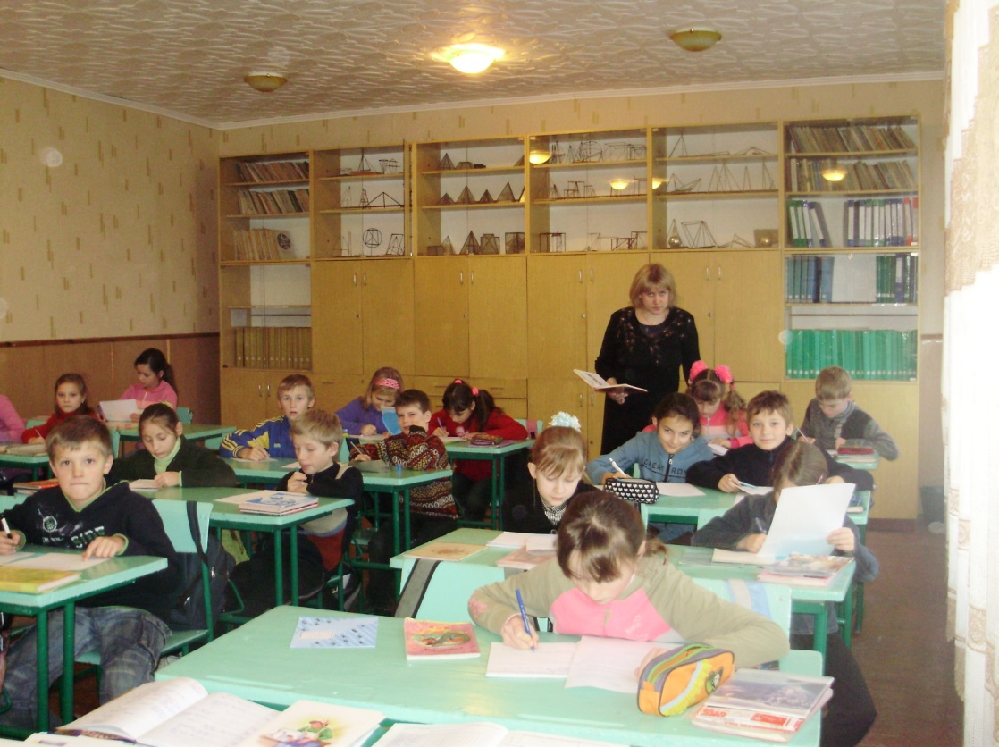
Самостійна робота на уроці

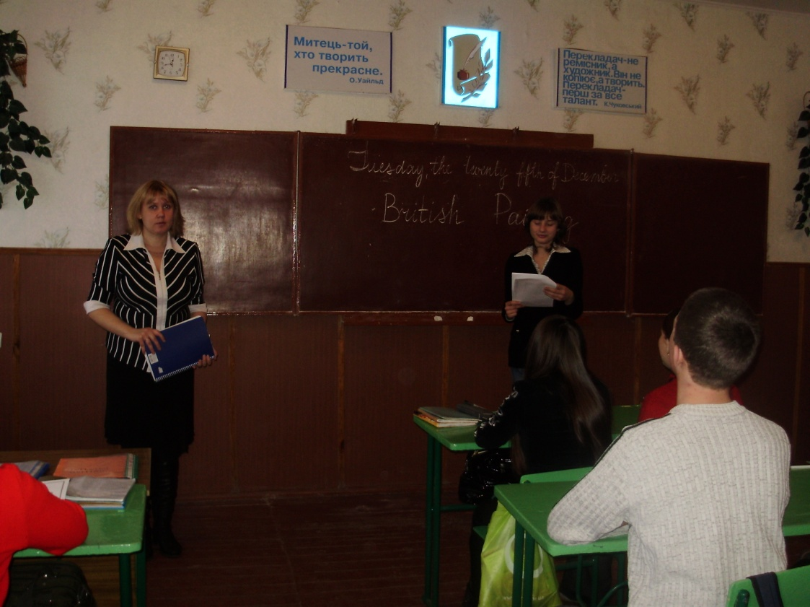
Урок-конференція

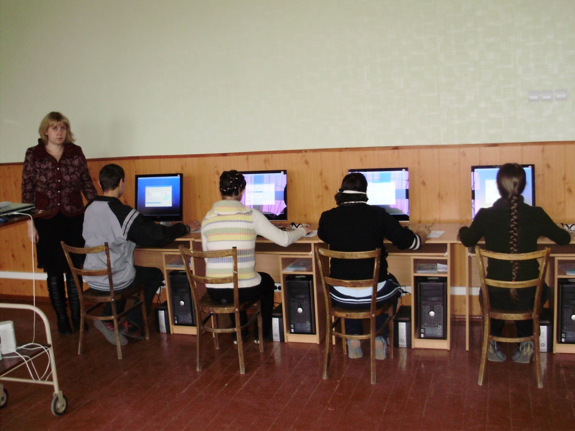
Робота з комп’ютером на уроці

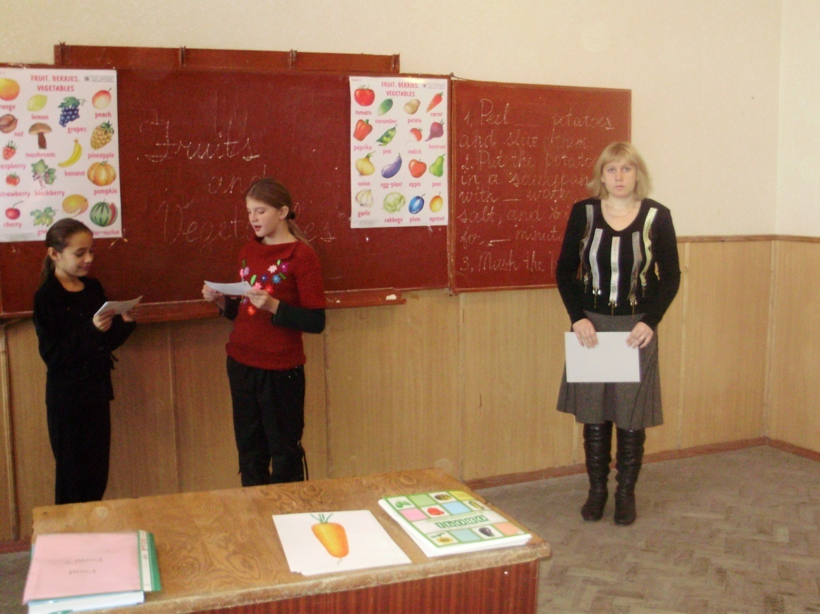
Рольова гра
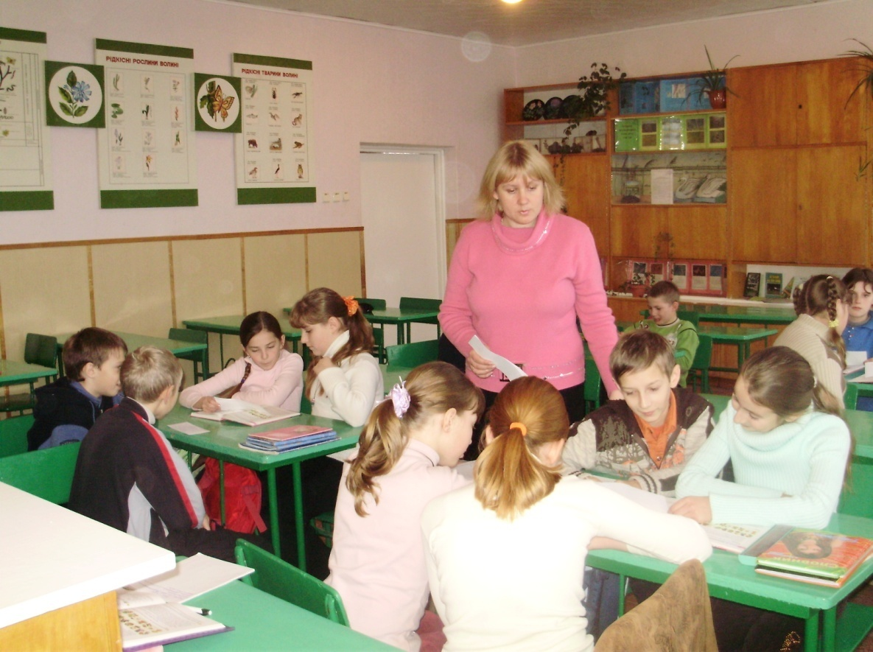
Робота у групах

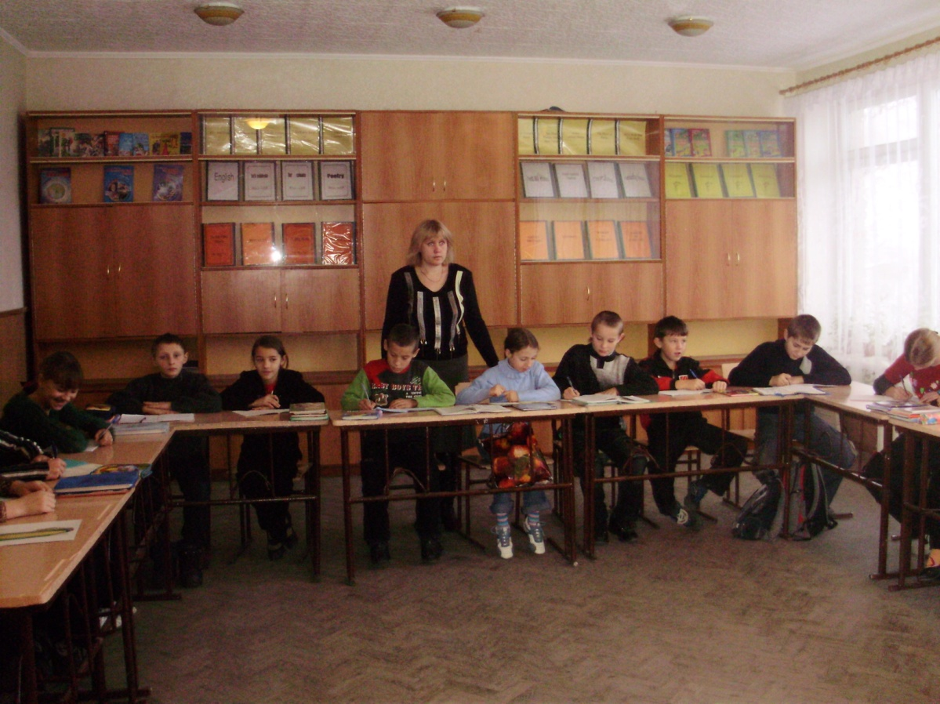
Робота з демонстраційним матеріалом
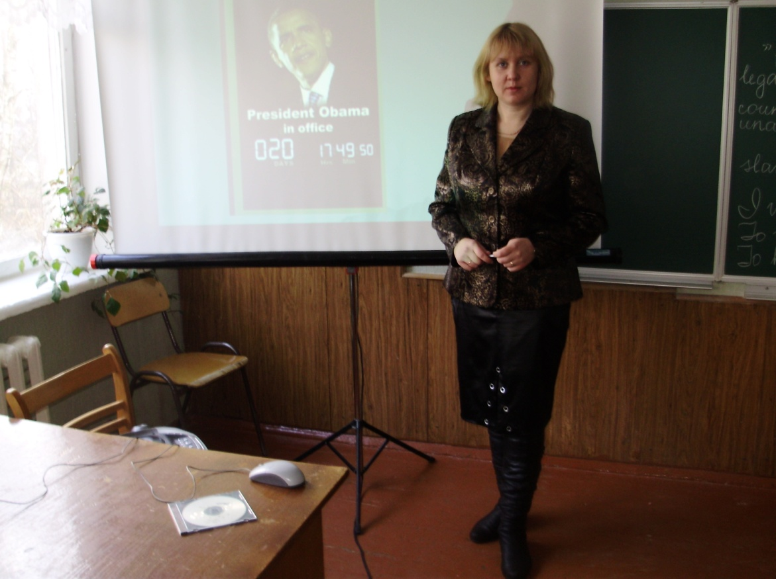
Використання вчительської презентації

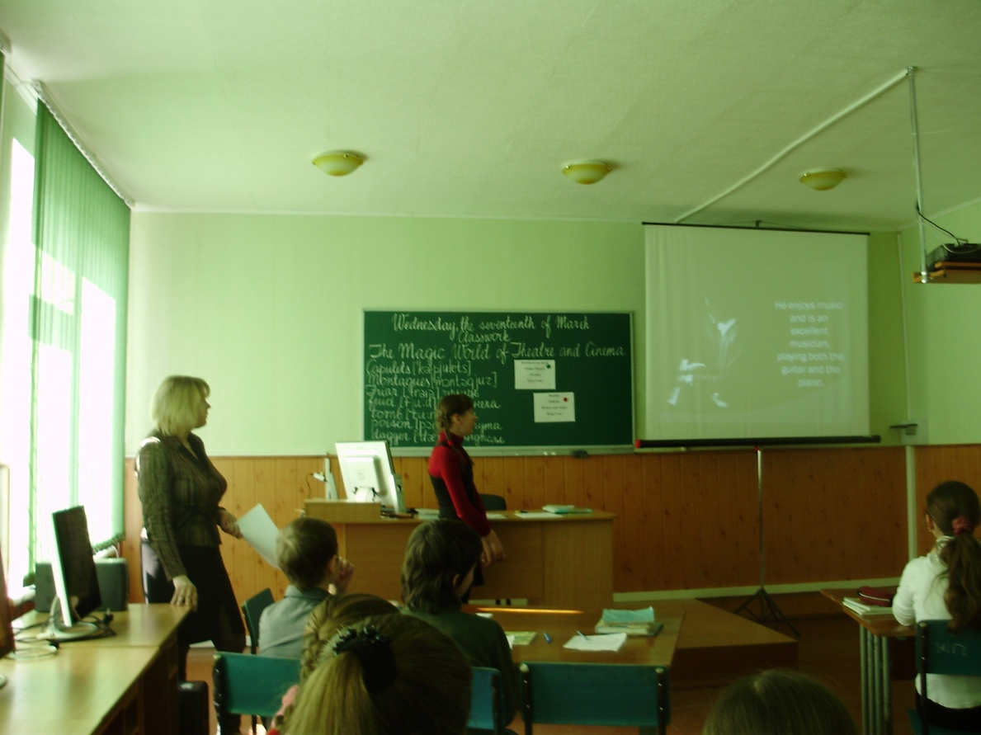
Учнівські проекти

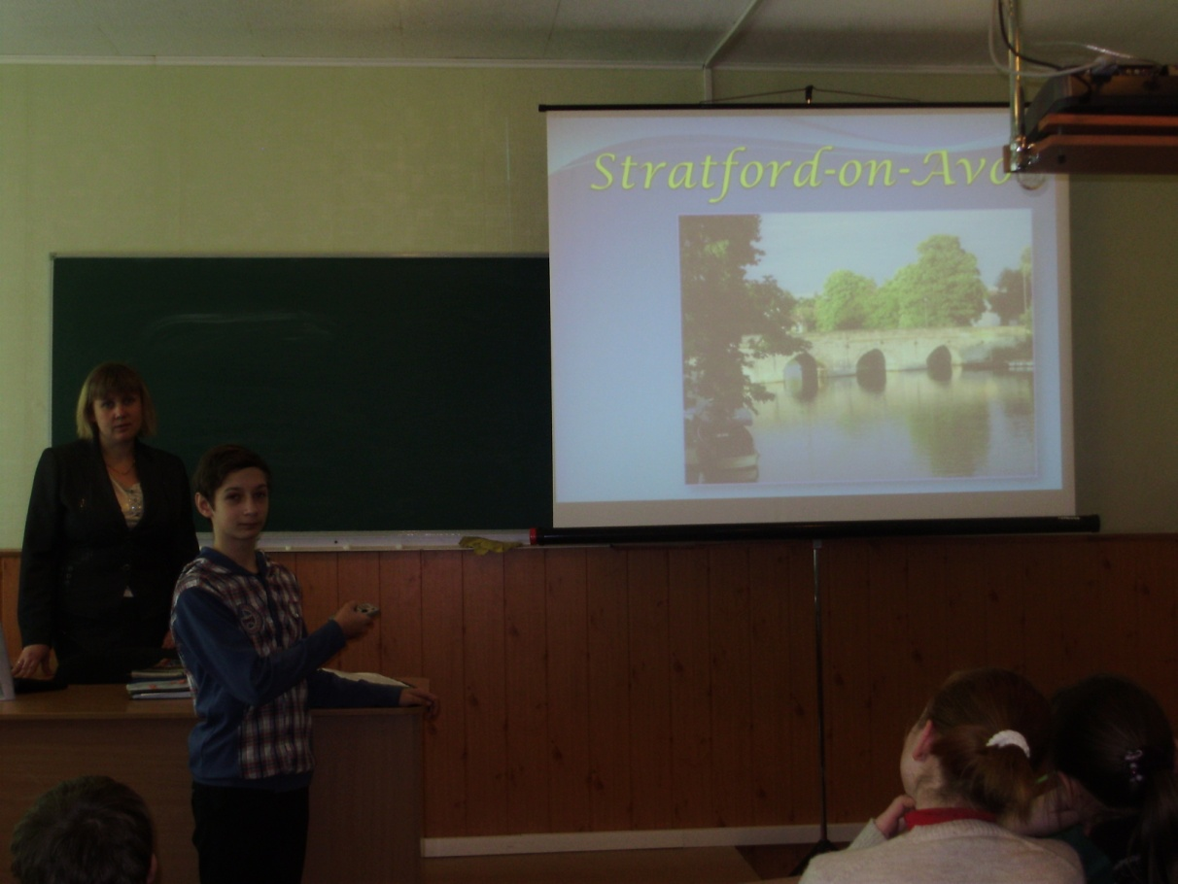
Дослідницька робота

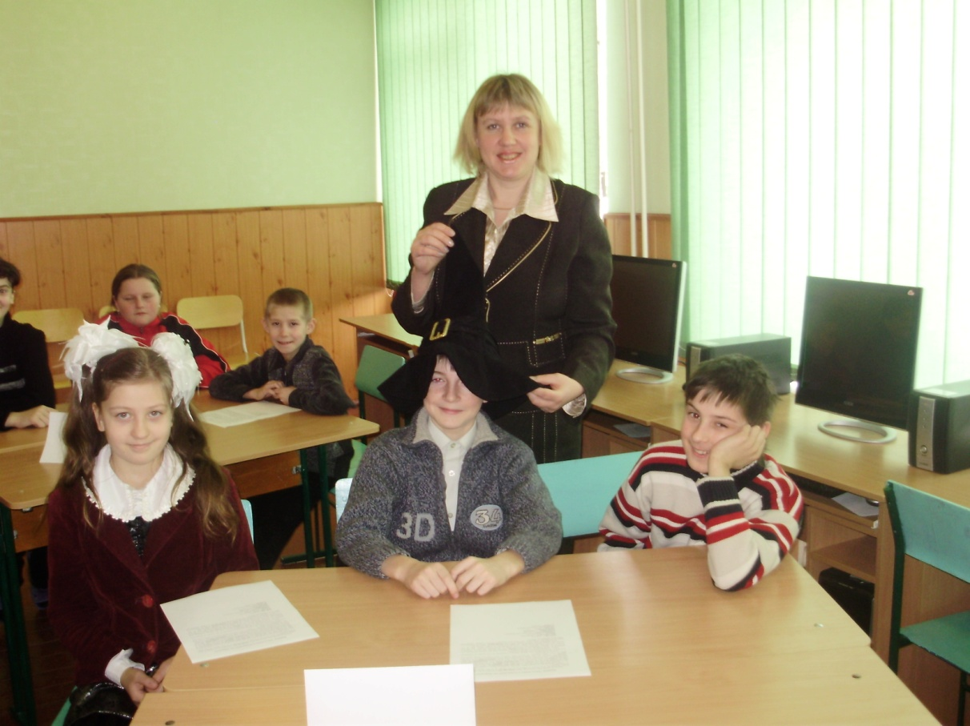
Хвилини релаксації

